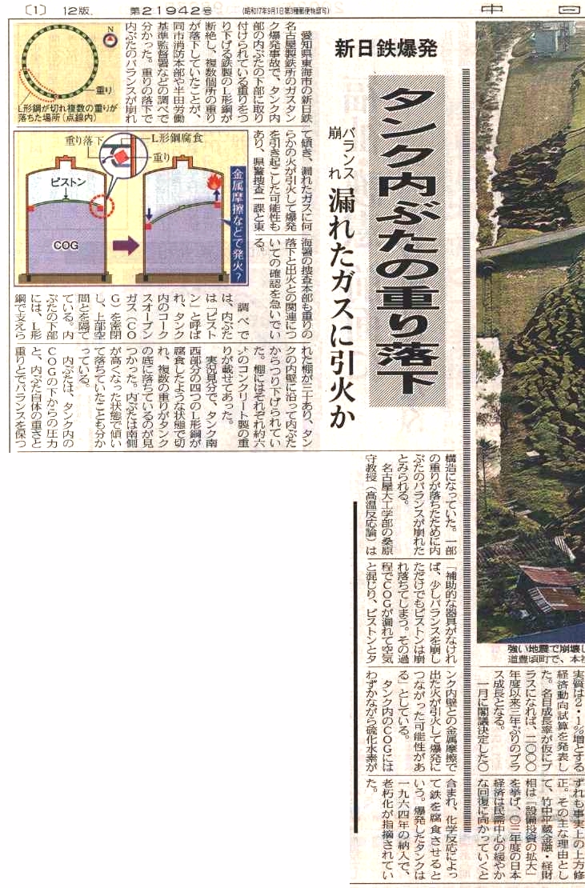
内蓋（ピストン）総重量W：
W=ピストン300ｔ＋重り（5.8ｔ）×30個＋Ｌ字型鋼重さ≒480ｔ
一方、タンク圧による上方への力F：
タンク内圧ΔP=500mmH₂O=0.05atm=0.05kg重/cm² （ゲージ圧）
ピストン総面積A=π×（直径）²／4＝ 3.14× （35m） ² ／4
＝9619000 cm²
∴F=ΔP ・A=0.05×9619000＝480900kg重≒480ｔ
よって、内蓋の重さとタンク圧はバランスする（初期の発表や報道での、タンク内圧は外気よりも減圧気味であったということは有りえず、約1.05atmであったはず！）。微妙な圧力バランスの下で、一方向の重りが9個も脱落し、周方向バランスが50トン以上（5.8ｔ×9≒52ｔ）も狂った結果、シールゴム（厚さ2.5cm幅7cmのゴム3枚の積層体）がせん断変形（破断）し、ガス漏れと金属摩擦に至ったか。
COG中には石炭中に含まれていた硫黄分が乾留過程で揮発し、硫化水素（H₂S）として含まれる。大半はその後の脱硫装置で除去されるが、わずかには残る。このH₂Sは鉄を腐食して硫化鉄（FeS）を生成する。たとえステンレス鋼でも部分的腐食を受ける。ことに、今回のように引っ張り応力が作用している場合には、応力腐食割れとして顕在化し得る。環境問題が社会問題化した30年以上前までの脱硫能力はかなり低かったため、稼動年数‐30年での初期の腐食、逆に言えば、30年を超えた設備の稼働上の問題点も今後議論されるべきと考える。 （2003年9月29日 桑原 守）

